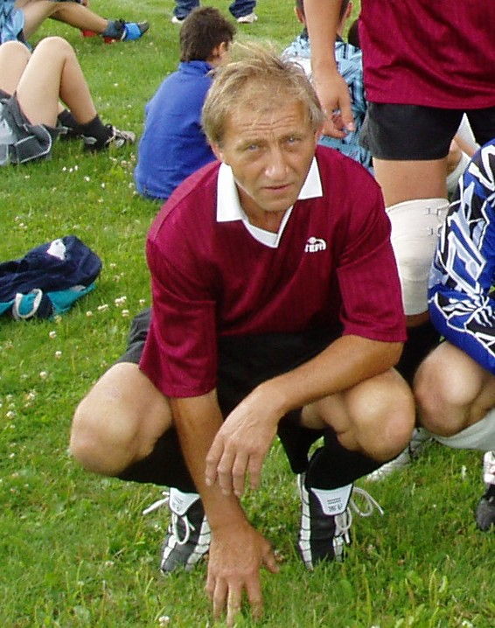

Pořádá

V sobotu 16.9. 2006 od 13,00 hod.

První ročník memoriálu

MILANA EICHELMANA

TURNAJ V KOPANÉ STARÝCH GARD

Kde: Sportovní areál TJ Sokol SEMÍN – NA DOLÍKU

Turnaj se koná pod záštitou starosty Semína ing. Milana Bartáka

